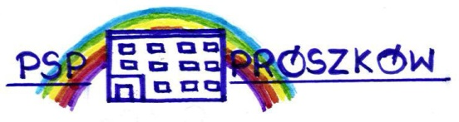
TIK w edukacji
Scenariusz lekcji j. polskiego dla uczniów klasy 6a
z wykorzystaniem platformy edukacyjnej mTalent.pl

Temat: Powtórzenie wiadomości o częściach mowy. Ćwiczenia interaktywne na materiale
ilustracyjno-wyrazowym.

Cel:
- uczeń systematyzuje i utrwala swoje wiadomości o przymiotniku,

Cele szczegółowe:
Uczeń:
-zna i właściwie wykorzystuje wiadomości o przymiotniku,
- redaguje konkretne odpowiedzi na pytania,
- planuje i organizuje pracę,
- dokonuje selekcji i analizy informacji,
- wykorzystuje teoretyczne wiadomości w praktycznym działaniu.

Metody pracy:
-aktywizująca
- w programie mtalent.pl uczeń pracuje na wyrazach
- wielozmysłowe ćwiczenia

Formy pracy:
indywidualna, grupowa

Pomoce i środki dydaktyczne:
- dostęp do materiałów interaktywnych mTalent Potrafię. Obszar polonistyczny (klasy 4-6). Części mowy www.mtalent.pl

Prowadząca: nauczyciel j. polskiego
Data: 27.04.2022r.
- Przebieg lekcji

Faza przygotowawcza
1. Nauczyciel informuje uczniów, jaki jest cel zajęć. To czym się dzisiaj zajmiemy, to powtórzenie i usystematyzowanie wiadomości o przymiotniku.
2. Następnie razem z uczniami powtarza wiadomości o przymiotniku. Zadaje w tym celu pytania, na które odpowiadają wskazani uczniowie. Z odpowiedzi od razu redagowana jest utrwalająca i porządkująca wiadomości notatka.
-Co już wiemy o przymiotniku?
Przymiotniki oznaczają cechy właściwości rzeczy, roślin, zwierząt oraz osób. różowy - kapelusz czerwone - jabłko rudy - lis wesoły - chłopiec
- Na jakie pytania odpowiadają przymiotniki?
Odpowiadają na pytania : jaki? jaka? jakie? który? która? które? czyj? czyja? czyje?
- Przez co odmieniają się przymiotniki?
Odmieniają się przez rodzaj : męski - różowy kapelusz, żółty banan
żeński - różowa sukienka, żółta podkoszulka
nijaki - różowe biurko, żółte słońce
Występują w liczbie : pojedynczej - zielony kubek, niebieska czapka, żółta cytryna
i mnogiej - zielone kubki, niebieskie czapki, żółte cytryny
Ulegają stopniowaniu : stopień równy - wysokie drzewo, mała cytryna stopień wyższy - wyższe drzewo, mniejsza cytryna stopień najwyższy - najwyższe drzewo, najmniejsza cytryna
Faza właściwa lekcji
- Ćwiczenia praktyczne z wykorzystaniem narzędzi TIK platformy mTalent.pl
- Uczniowie podchodzą do ekranu tablicy interaktywnej i wykonują ćwiczenia

Zrzut przykładowego ćwiczenia:
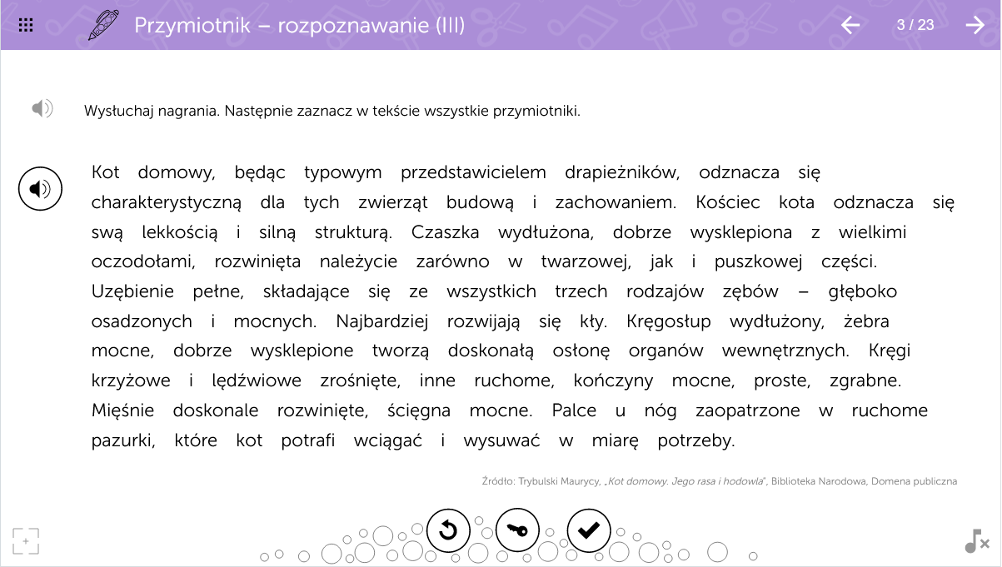
Do wykorzystania są 23 zadania o różnym stopniu trudności.

Faza podsumowująca
Nauczyciel dokonuje podsumowania pracy na lekcji. Jeszcze raz powtarza wiadomości o przymiotniku.
Praca domowa:
Omówienie poleceń zadań domowych : zeszyt ćwiczeń, podręcznik

Opracowanie na podstawie:
Zestawu interaktywnych ćwiczeń mTalent
Seria programów multimedialnych kształcących poprawną pisownię Wydawca : Learnetic

